Presseinformation

Liebherr-Power für die Energiewende

⸺
Liebherr Mobilkrane bauen an wichtiger Trasse für Windstrom
LTM 1230-5.1 stellt mit LTM 1070-4.2 Freileitungsmaste im Tagestakt
Albert Regel GmbH hat bereits über 100 Strommaste aufgebaut
Der Transport von Windstrom aus den Küstenregionen in den Süden Deutschlands ist ein wesentlicher Punkt für das Gelingen der Energiewende und die Transformation hin zu den Erneuerbaren Energien. Um diese Kapazitäten auszubauen, sind neue, leistungsstarke Stromtrassen unverzichtbar. Das derzeit größte Projekt, eine Höchstspannungsleitung durch Niedersachsen und Hessen, wird unter anderem mit Liebherr-Mobilkranen der Albert Regel GmbH realisiert.
Ehingen (Donau) (Deutschland), 21. April 2023 – Das Energiewende-Projekt mit dem etwas schmucklosen Titel „Wahle-Mecklar“ hat es in sich: auf 230 Kilometern Länge müssen 555 mächtige Strommasten errichtet werden. Nur ein sehr kleiner Teil der Strecke wird mit Erdkabeln überbrückt. Die neue Stromtrasse, die sich durch die Bundesländer Niedersachsen und Hessen zieht, soll 2024 nach insgesamt vier Jahren Bauzeit fertiggestellt sein. Beim Aufbau der bis zu 90 Meter hohen Leitungsmasten kommen auch etliche Liebherr-Mobilkrane zum Einsatz. Die Albert Regel GmbH mit Hauptsitz im hessischen Baunatal bei Kassel entsendet regelmäßig Geräte aus ihrem modernen Fuhrpark zum Leitungsbau.
Extrem langer Teleskopausleger – meist keine Spitze erforderlich
„In Sachen Mastenbau ist der Kran der Wahl hier ganz klar unser LTM 1230-5.1“, berichtet Daniel Stawizki, Disponent bei Regel. „Mit seinem 75 Meter langen Teleskopausleger kommt der Mobilkran bei fast allen dieser Einsätze ohne Zuhilfenahme einer Spitze aus. Nur für die größten der bis zu 90 Meter hohen Freileitungsmasten verwenden wir am Kran eine 32 Meter lange feste Spitze. Einige Male haben wir auch schon unseren 300-Tonnen-LTM dafür losgeschickt.“
Meist flankiert Regels LTM 1070-4.2 die Kranarbeiten an der künftigen Stromtrasse. Er kümmert sich um das Handling der einzelnen Gittermast-Elemente am Boden und packt mit an, wenn es gilt, die Bauteile zusammen mit dem großen Mobilkran für die Montage in Vertikallage zu bringen. Dieser kompakte, moderne 70-Tonnen-Fahrzeugkran, kann den Großteil seines Ballastes auf der Straße mitführen. Er ist zudem aufgrund seiner aktiven und geschwindigkeitsabhängigen Hinterachslenkung geradezu prädestiniert, die Einsatzorte im Gelände problemlos zu erreichen und innerhalb kürzester Zeit zugbereit zu sein.
Seit drei Jahren bereits rücken die Krane von Regel phasenweise auf die Baustellen des Netzbetreibers Tennet aus. „Wir haben definitiv schon weit über hundert der Strommasten aufgestellt“, berichtet Stawizki. „Wenn alles klappt, steht binnen eines Tages abends dann der fertige Gitterturm.“ Auch einen LTM 1200-5.1 hatte das Unternehmen gemeinsam mit einem LTM 1090-4.2 als Gespann auf den Baufeldern entlang der Trasse schon in Aktion.
Am Sitz der Firmenzentrale in Baunatal betreibt Regel zusammen mit einem Depot nahe Fulda rund 40 Mobilkrane. Mit Ausnahme von fünf Geräten stammen alle aus dem Ehinger Liebherr-Werk. In ihrem Portfolio offeriert die Albert Regel GmbH neben Kranarbeiten auch Schwertransporte sowie Maschinen- und Industrieumzüge.
Über die Liebherr-Werk Ehingen GmbH
Die Liebherr-Werk Ehingen GmbH ist einer der führenden Hersteller von Mobil- und Raupenkranen. Die Palette der Mobilkrane reicht vom 2-achsigen 35 Tonnen-Kran bis zum Schwerlastkran mit 1.200 Tonnen Traglast und 9-achsigem Fahrgestell. Die Gittermastkrane auf Mobil- oder Raupenfahrwerken erreichen Traglasten bis 3.000 Tonnen. Mit universellen Auslegersystemen und umfangreicher Zusatzausrüstung sind sie auf den Baustellen in der ganzen Welt im Einsatz. 4.300 Mitarbeiter sind am Standort in Ehingen beschäftigt. Ein umfassender, weltweiter Service garantiert eine hohe Verfügbarkeit der Mobil- und Raupenkrane. Im Jahr 2022 wurde ein Umsatz von 2,37 Milliarden Euro im Ehinger Liebherr-Werk erwirtschaftet.
Über die Firmengruppe Liebherr
Die Firmengruppe Liebherr ist ein familiengeführtes Technologieunternehmen mit breit diversifiziertem Produktprogramm. Das Unternehmen zählt zu den größten Baumaschinenherstellern der Welt. Es bietet aber auch auf vielen anderen Gebieten hochwertige, nutzenorientierte Produkte und Dienstleistungen an. Die Firmengruppe umfasst heute über 140 Gesellschaften auf allen Kontinenten. In 2021 beschäftigte sie mehr als 50.000 Mitarbeiterinnen und Mitarbeiter und erwirtschaftete einen konsolidierten Gesamtumsatz von über 12,5 Milliarden Euro. Gegründet wurde Liebherr im Jahr 1949 im süddeutschen Kirchdorf an der Iller. Seither verfolgen die Mitarbeitenden das Ziel, ihre Kunden mit anspruchsvollen Lösungen zu überzeugen und zum technologischen Fortschritt beizutragen.
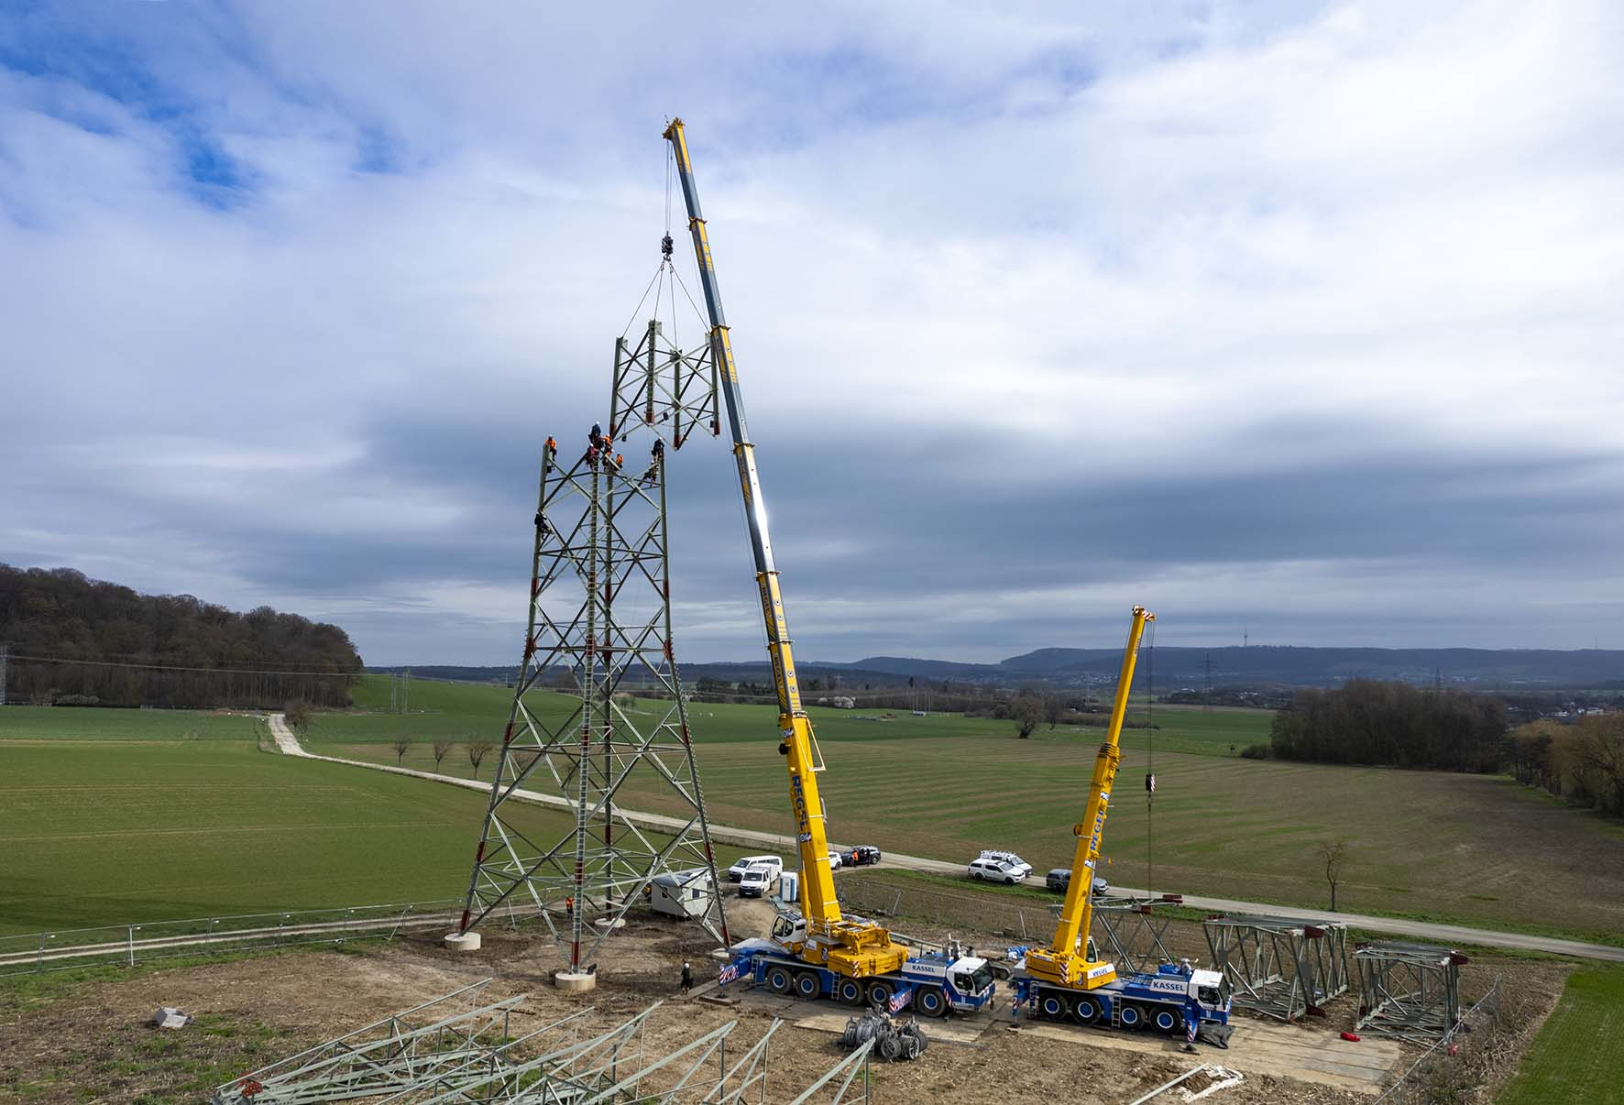
Bilder:

liebherr-ltm1230-ltm1070-regel-01.jpg
Energiewende: Regel hat mit Liebherr-Mobilkranen weit mehr als 100 Strommasten aufgestellt.
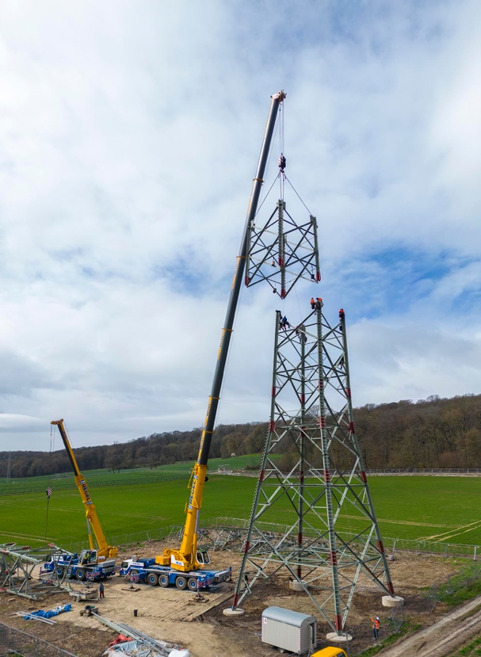
liebherr-ltm1230-ltm1070-regel-02.jpg
Langer Teleskopausleger: Dank des mit 75 Meter beeindruckend langen Teleskopauslegers kommt der LTM 1230-5.1 für die meisten Montagen ohne den zeitraubenden Anbau von Spitzen aus.

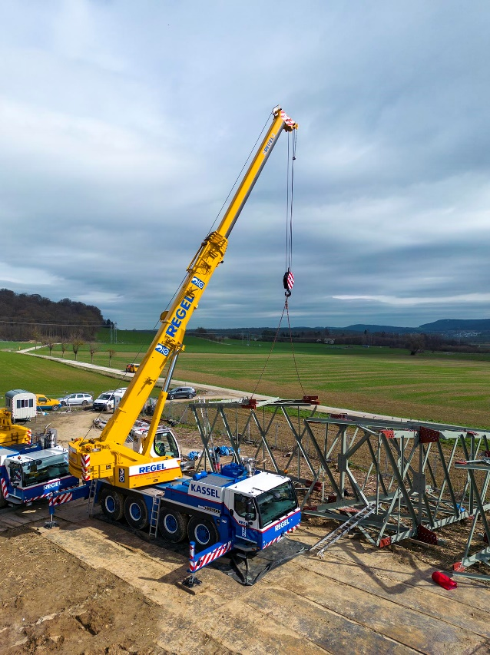
liebherr-ltm1230-ltm1070-regel-03.jpg
Geländegängiger Assistent: Während der große Liebherr-Mobilkran die Gittermast-Konstruktion der Überlandleitung in die Höhe treibt, bereitet hier der LTM 1070-4.2 das nächste Bauteil zur Montage vor.
Kontakt
Wolfgang Beringer
Marketing and Communication
Telefon: +49 7391/502 - 3663
E-Mail: wolfgang.beringer@liebherr.com
Veröffentlicht von
Liebherr-Werk Ehingen GmbH
Ehingen (Donau) / Deutschland
www.liebherr.com

